В период с 11 мая по 1 июня 2019 года МЧС проводит республиканскую акцию «Не оставляйте детей одних!»

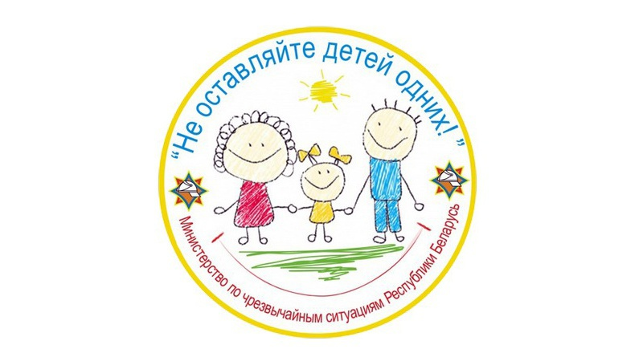

С целью предупреждения чрезвычайных ситуаций с участием детей в период с 11 мая по 1 июня 2019 года МЧС проводит республиканскую акцию «Не оставляйте детей одних!», посвященную Международному дню семьи и Международному дню защиты детей.
Акция пройдет в 4 этапа. 1-й этап с 11 по 15 мая приурочен к Международному Дню семьи, пройдет на объектах с массовым пребывание людей (торгово-развлекательные центры, кинотеатры, детские театры и др.). 2-й этап с 16 по 24 мая – на данном этапе акцент будет сделан на работу с молодыми и будущими мамами в учреждениях здравоохранения, в дошкольных учреждениях, в комнатах ожидания для родителей в учреждениях образования, центрах внешкольного образования физкультурно-оздоровительных комплексах, спортивных школах. 3-й этап с 27 по 31 мая пройдет в многодетных семьях и детских домах семейного типа. 4-й этап 1 июня приурочен к Международному Дню защиты детей, акция пройдет на открытых площадках

